РОССИЙСКАЯ ФЕДЕРАЦИЯ
РОСТОВСКАЯ ОБЛАСТЬ
МУНИЦИПАЛЬНОЕ ОБРАЗОВАНИЕ
«ЛЕТНИЦКОЕ СЕЛЬСКОЕ ПОСЕЛЕНИЕ»
АДМИНИСТРАЦИЯ ЛЕТНИЦКОГО СЕЛЬСКОГО ПОСЕЛЕНИЯ
ПОСТАНОВЛЕНИЕ
03.06.2024 г. | № 34 | с. Летник

О порядке проведения противопожарной пропаганды и обучения мерам пожарной безопасности на территории муниципального образования Летницкое сельское поселение

В соответствии со статьями 19, 25 Федерального закона от 21 декабря 1994 г. № 69-ФЗ «О пожарной безопасности», статьей 14 Федерального закона от 06 октября 2003 г. № 131-ФЗ «Об общих принципах организации местного самоуправления в Российской Федерации», приказом МЧС России от 18 ноября 2021 г. № 806 «Об определении Порядка, видов, сроков обучения лиц, осуществляющих трудовую или служебную деятельность в организациях, по программам противопожарного инструктажа, требований к содержанию указанных программ и категорий лиц, проходящих обучение по дополнительным профессиональным программам в области пожарной безопасности», постановлением Правительства Российской Федерации от 16 сентября 2020 г. № 1479 «Об утверждении Правил противопожарного режима в Российской Федерации», Приказ ДПЧС Ростовской области от 08.08.2016 №194 «Об утверждении Рекомендаций по организации подготовки неработающего населения в области гражданской обороны и защиты от чрезвычайных ситуаций, обучения мерам пожарной безопасности и безопасности на водных объектах», Уставом муниципального образования Летницкое сельское поселение и в целях обеспечения пожарной безопасности на территории сельского поселения, администрация муниципального образования Летницкое сельское поселение

ПОСТАНОВЛЯЕТ:
1. Утвердить прилагаемый Порядок проведения противопожарной пропаганды и обучения мерам пожарной безопасности на территории муниципального образования Летницкое сельское поселение. (Приложение №1)
2. Опубликовать (обнародовать) настоящее постановление путём размещения на официальном сайте администрации муниципального образования Летницкого сельского поселения в сети «Интернет».
3. Настоящее постановление вступает в силу с момента подписания.
4. Контроль за исполнением настоящего постановления оставляю за собой.

Глава администрации  Летницкого сельского поселения |  | С.В. Пожидаев

Приложение
к Постановлению администрации Летницкого сельского поселения
от 31.05.2024 года № 34

ПОЛОЖЕНИЕ
о порядке проведения противопожарной пропаганды и
обучения мерам пожарной безопасности на территории
муниципального образования Летницкого сельского поселения

1. Настоящее Положение устанавливает порядок проведения противопожарной пропаганды и обучения мерам пожарной безопасности на территории муниципального образования Летницкого сельского поселения (далее - Положение).
2. Положение устанавливает единые требования к организации противопожарной пропаганды и обучения населения мерам пожарной безопасности на территории муниципального образования Летницкого сельского поселения, определяет его основные цели и задачи, периодичность, формы обучения мерам пожарной безопасности, способам защиты от опасных факторов пожара и правилам поведения в условиях пожара.
3. Обучение мерам пожарной безопасности, осуществление противопожарной пропаганды и инструктажа в области пожарной безопасности носит непрерывный многоуровневый характер и проводится в жилищном фонде, в организациях независимо от организационно-правовых форм и форм собственности, а также при совершенствовании знаний в процессе трудовой деятельности.
4. Основными задачами обучения населения мерам пожарной безопасности являются:
совершенствование знаний населения в области пожарной безопасности;
соблюдение населением требований пожарной безопасности;
освоение населением порядка действий при возникновении пожара, способов защиты от опасных факторов пожара, правил применения первичных средств пожаротушения и оказания пострадавшим на пожаре первой медицинской помощи;
снижение числа пожаров и степени тяжести от них;
оперативное доведение до населения информации в области пожарной безопасности.
5. Обучение мерам пожарной безопасности проходят:
граждане, осуществляющие трудовую или служебную деятельность в организациях (далее - работающее население);
совершеннолетние граждане, не состоящие в трудовых отношениях, за исключением лиц, находящихся в местах лишения свободы, и лиц с психическими или умственными отклонениями, находящихся в специализированных стационарных учреждениях здравоохранения или социального обслуживания (далее - неработающее население);
дети в дошкольных образовательных учреждениях и лица, обучающиеся в образовательных учреждениях (далее - обучающиеся).
6. Организация и осуществление обучения мерам пожарной безопасности включает в себя:
а) планирование и осуществление обучения населения мерам пожарной безопасности;
б) разработку программ подготовки должностных лиц и работников, ответственных за пожарную безопасность;
в) организацию и проведение учебно-методических сборов, учений, тренировок, других плановых мероприятий по пожарной безопасности;
г) противопожарную пропаганду.
7. Противопожарная пропаганда осуществляется через средства массовой информации, посредством издания и распространения специальной литературы и рекламной продукции, проведения тематических выставок, смотров, конференций и использования других не запрещенных законодательством Российской Федерации форм информирования населения. Администрация муниципального образования Летницкого сельского поселения проводит противопожарную пропаганду на территории муниципального образования Летницкого сельского поселения .
8. Обучение мерам пожарной безопасности лиц, осуществляющих трудовую или служебную деятельность в организациях, организуется и обеспечивается руководителем этой организаций в соответствии с приказом МЧС России от 18 ноября 2021 г. № 806 «Об определении Порядка, видов, сроков обучения лиц, осуществляющих трудовую или служебную деятельность в организациях, по программам противопожарного инструктажа, требований к содержанию указанных программ и категорий лиц, проходящих обучение по дополнительным профессиональным программам в области пожарной безопасности», другими нормативными документами по пожарной безопасности.
9. Обязательное обучение мерам пожарной безопасности обучающихся в образовательных организациях организуется и обеспечивается этими организациями по специальным программам в соответствии с законодательством Российской Федерации.
10. Обучение неработающего населения мерам пожарной безопасности проводится в следующих формах:
противопожарный инструктаж;
самостоятельная подготовка;
лекция, беседа, семинар, учебный фильм, инструкция (памятка);
учение и тренировка по отработке практических действий при пожарах;
противопожарная пропаганда.
11. Обучение неработающего населения мерам пожарной безопасности осуществляют Администрация муниципального образования Летницкого сельского поселения, отделы по территориальным округам управления по вопросам семьи, опеки и попечительства, муниципальное учреждение муниципального образования.
12. Обучения мерам пожарной безопасности неработающего населения проводится Администрация муниципального образования Летницкого сельского поселения в очном порядке в «Учебно-консультатционном пункте по чрезвычайным ситуациям и пожарной безопасности Летницкого сельского поселения» в соответствии с положением утвержденным Администрация муниципального образования Летницкого сельского поселения.
13. Для самостоятельного обучения мерам пожарной безопасности неработающего населения на официальном сайте Администрация муниципального образования Летницкого сельского поселения в сети»Интернет» создан «Виртуальный Учебно-консультатционный пункт по чрезвычайным ситуациям и пожарной безопасности Летницкого сельского поселения»
14. Наниматель, собственник жилого помещения обязаны проинструктировать проживающих с ними жильцов о соблюдении мер пожарной безопасности.
15. Главы администрации муниципального образования Летницкого сельского поселения:
организуют работу по доведению методических рекомендаций по обучению неработающего населения мерам пожарной безопасности до юридических лиц и индивидуальных предпринимателей ;
привлекают при проведении встреч с населением, проживающим в домах частного жилого сектора, для обучения мерам пожарной безопасности специалистов администрации сельского поселения;
организуют разработку и распространение среди населения, проживающего в домах частного жилого сектора специальных инструкций (памяток) под роспись (приложение N 1);
16. Отделы управления по вопросам семьи, опеки и попечительства совместно с инспектором администрации Летницкого сельского поселения по вопросам молодежной политике, физической культуре и спорту, по работе с населением:
осуществляют распространение среди населения, проживающего в домах частного жилого сектора, при приеме граждан специальных инструкций (памяток) под роспись в журнале (приложение N 2);
17. Финансовое обеспечение расходов, связанных с реализацией настоящего Положения осуществляется за счет средств муниципального образования Летницкое сельское поселение, а юридическими лицами, за счет собственных средств.

Приложение N 1к Положению «О порядке проведения противопожарной пропаганды и подготовки населения муниципального образования Летницкое сельское поселение области пожарной безопасности»

ОБРАЗЕЦ
инструкции (памятки) для обучения населения

Отрывной корешок памятки  о мерах пожарной безопасности при ландшафтном пожаре | Линия отрыва | 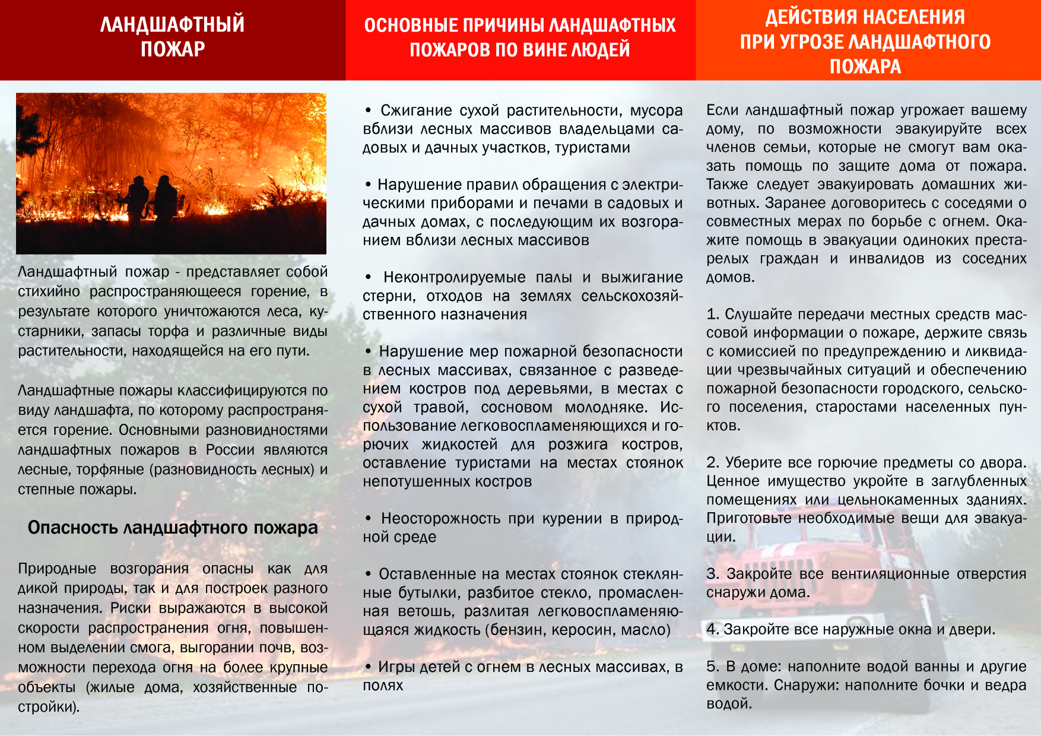
Администрация Летницкого сельского поселения
Вручена гражданину(ке)

Проживающему(ей)
с. Летник
ул.
дом кв.
Инструктаж прошел(а):
Подпись
Памятку получил(а)

Подпись

Памятку вручил(а):

Подпись

«___»______202__г.

Приложение N 2 к Положению «О порядке проведения противопожарной пропаганды и подготовки населения муниципального образования Летницкое сельское поселение области пожарной безопасности»

ЖУРНАЛ
ПРОТИВОПОЖАРНОГО ИНСТРУКТАЖА
НЕРАБОТАЮЩЕГО НАСЕЛЕНИЯ
на территории муниципального образования__________________________

Начат ____________ 20__ г.
Окончен __________ 20__ г.
N п/п | Дата  обучения | Фамилия, имя,  отчество  инструктируемого | Адрес | Подпись
 |  |  |  | инструк-  тируемого | инструкти-  рующего

